**泉州七中2021届高三地理选择题限时训练六**

**选择题（共15题）**

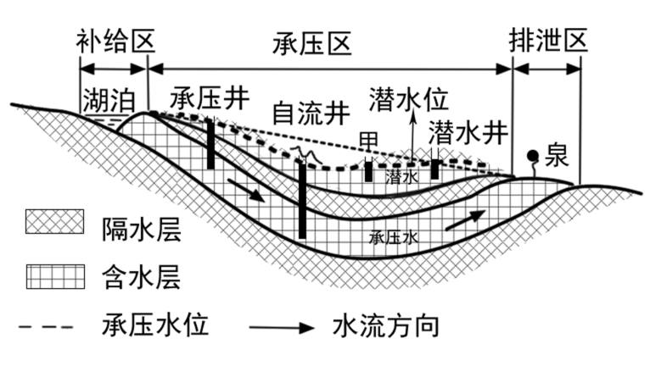小明爷爷家在江南，他有一个烦恼，自2018年11月份以来当地一直都是阴雨天气为主，家门口的井水时涨时落，多数时间很浑浊，有时还有一股猪粪便的异味。小明通过查阅相关资料可知，爷爷家住在下图中的甲处，甲处的海拔110米，承压水位海拔111米，甲地竖直向下第一隔水层顶部海拔95米，底部海拔92米。承压水是充满两个隔水层之间的含水层中的地下水。据此完成下面小题。

1. 关于小明爷爷家水井的叙述，正确的是（ ）

A. 井的类型属于承压

B. 井水的补给以湖水为主

C. 井水有时会溢出地面

D. 井水的更新周期较短

2. 从地质构造和地貌分析，甲处是（ ）

A. 向斜山 B. 向斜谷 C. 背斜山 D. 背斜谷

3. 为帮助爷爷解决这个烦恼，小明准备在原有井的基础上继续凿井，则该井（ ）

A. 井深至少18米，井口至少加高1米 B. 井深至少18米，井口不用加高

C. 井深至少15米，井口至少加高1米 D. 井深至少15米，井口不用加高

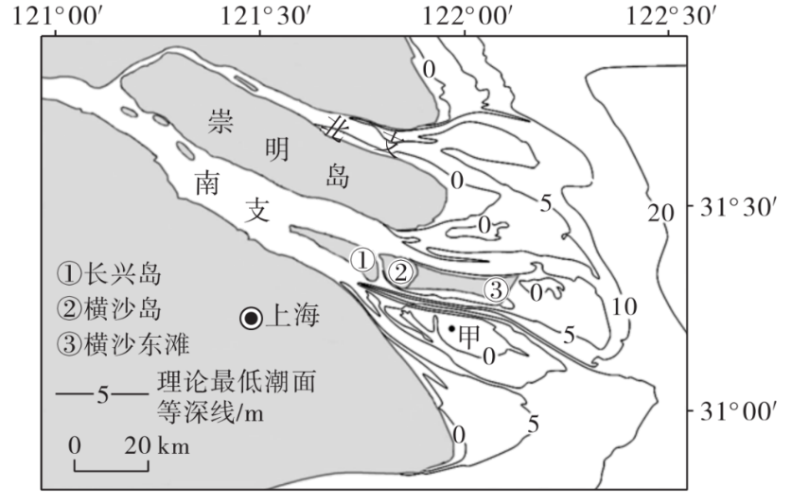河槽展宽，出现分汊现象。河槽沉积物具有流河域与海域来沙的混合沉积特征，总体呈现主槽粗、边滩细。下示意长江口河槽等深线(理论最低潮面)分布状况。据此完成下面小题。

4. 图中甲地的地貌类型是（ ）

A. 洪积扇 B. 冲积岛C. 江心洲 D. 河漫滩

5 南、北两支河槽等深线分布特征表明

A 长江干流北移 B. 南支不断淤塞

C. 北支河槽发育 D. 南支径流量大

植被覆盖度是指植被 (包括叶、茎、枝)在地面的垂直投影面积占统计区总面积的百分比，气候、地形地势、人类活动等因素影响一个地区的植被覆盖度。下图为我国某山脉4-10月南、北坡植被覆盖度在垂直方向上的变化统计示意图.

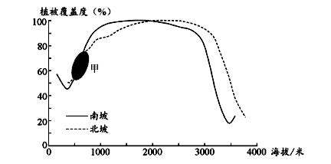据此完成问题.

6. 该山脉可能为

A. 天山

B. 阴山

C. 秦岭

D. 南岭

7. 该山脉2900米以上植被覆盖度下降的主导因素是

A. 土壤 B. 水分 C. 光照 D. 热量

8. 图中甲处南、北坡植被覆盖度基本一致，其主要原因是

A. 水热条件相似 B. 人类活动相似

C 植被类型相似 D. 地形地势相似

冰川物质平衡是指某时段冰川固、液态水的收支状况，它是冰川对气候变化最直接的响应。因受海洋影响强度的差异，覆盖于山脉顶部的冰川被分为大陆型冰川和海洋型冰川两大类，山脉冰川水量越大则消融变化越显著。天山山脉和阿尔卑斯山脉都是世界上典型的山岳冰川分布区，下图显示两座山脉冰川物质平衡随时间的变化。据此完成9～10题。

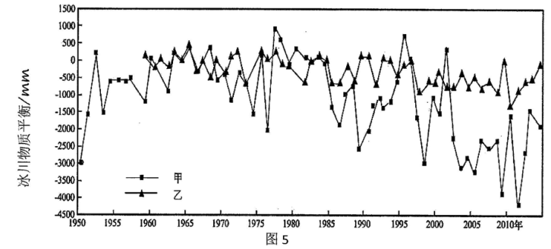

9．图中甲、乙曲线中

A．甲代表阿尔卑斯山 B．乙代表海洋型冰川

C．甲冰川面积小于乙 D．乙冰川面积扩大

10．两座山脉冰川物质平衡变化

A．引起雪线下移冰雪量增加 B．可能增强山脉地面反射率

C．短期内增加夏季冰雪融水 D．急剧减少当地冬季降雪量

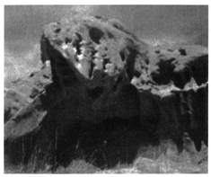盐风化作用是因盐结晶膨胀而导致的岩石露头(注:地下岩体露出地表的部分)表面颗粒分解或脱落的物理风化作用。因盐风化作用,岩石露头表面(主要是侧面)易形成各种形态的风化穴,下图示意甘肃酒泉某地红色砂岩露头的盐风化穴，该地平均年降水量仅为84mm。据此完成11～12题。

11. 若该地红色砂岩四周年降水量相同,岩石的盐风穴发育较明显的--侧是（ ）

A 偏西侧 B. 偏南侧

C. 偏北侧 D. 偏东侧

12. 我国东部沿海海潮平均高潮线与最大涨潮线之间的区域也存在盐风化现象。与甘肃酒泉相比，该区域红色砂岩形成的风化穴（ ）

A. 更大排列更密集 B. 更小排列更 稀疏

C. 更大排列更稀疏 D. 更小排列更密集

永丰辣酱出产于湖南省双峰县永丰镇，已有300多年的历史，古法制作是永丰辣酱畅销的重要原因，2017年8月被列为“国家地理标志保护产品”。目前永丰镇辣酱的生产销售以家庭作坊为主，正规的辣酱生产企业只有4个，下图示意传统永丰辣酱的主要制作工艺流程，据此完成下面小题。

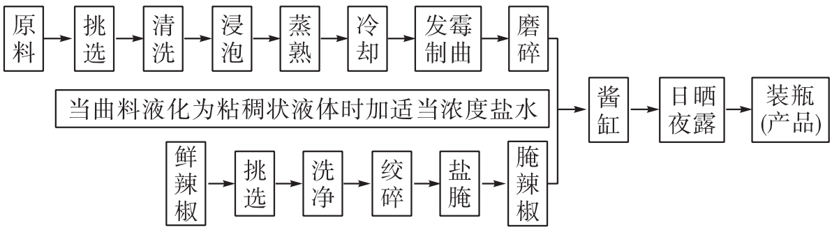

13. 永丰辣酱传统制作工艺的不利方面有（ ）

①生产周期长   ②原料利用率低   ③产品质量稳定   ④食品安全隐患

A. ①②③ B. ①②④ C. ①③④ D. ②③④

14. 永丰镇没有形成规模化辣酱产业集聚的主要原因是（ ）

A. 知名度较低 B. 缺乏大企业带动

C. 市场需求量小 D. 科技投入较少

15. 提高永丰辣酱特色产业市场竞争力的先行措施是（ ）

A. 加强科技创新 B. 扩宽销售范围 C. 增加资金投入 D. 扩大生产规模

16.阅读图文资料，完成下列要求。(14分)

疏勒河（图7所示）发源于祁连山脉西段，上游水量丰富、水流湍急、搬运作用强；出昌马峡谷进入中游，形成河西最大冲积扇，河流开始潜行至冲积扇边缘出露，古称“冥水”；双塔堡水库以下为下游，水量小、河道淤塞严重。

清朝曾在昌马峡谷北侧修筑水坝、沟渠，将上游来水更多引入绿洲东部，绿洲西部荒漠化明显。1958年双塔堡水库建成，疏勒河仅能到达哈拉湖。20世纪70年代，最大的支流党河与疏勒河不再交汇，敦煌西湖湿地（含哈拉湖）疏勒河段也曾一度干涸，并被东进的库木塔格沙漠包围。2017年以来通过生态补水（即通过工程或非工程措施,向因最小生态需水量无法满足而受损的生态系统补水），使消失了300余年的湿地景观重现于世。

未标题-100

图7

（1）分析疏勒河流域“冥水”的形成原因。（6分）

（2）说明疏勒河流域修建众多水利工程的作用及原因。（4分）

（3）请为疏勒河流域生态补水提出合理化建议。（4分）

17.(14分)

（1）上游水量大、水流急，侵蚀和搬运作用强，形成的冲积扇扇体巨大（2分）；冲积扇主要由颗粒大的物质组成，下渗作用强，形成地下径流（2分）；冲积扇边缘，地势低、土层薄，地下水出露形成河流（2分）。

（2）河流径流量季节变化大，夏季多，冬季少——调蓄径流、防洪；温带大陆性气候，蒸发强烈，地表水资源缺乏，工农业生产及生活用水量大——供水、灌溉；水资源空间分布不均匀——引水、供水、灌溉。（任答其中2点，每点2分，共4分）

（3）工程措施：跨流域调水，增加疏勒河下游水量；修整河道，修筑河渠。（任答其中1点，每点2分，共2分）

非工程措施：水资源全流域合理配置，控制中上游截水量；完善水资源管理制度，保护水资源、改善水环境；增强节水意识，推广节水技术，提高水资源利用率。（任答其中1点，每点2分，共2分）